Муниципальное бюджетное дошкольное образовательное учреждение «Ваховский детский сад «Лесная сказка»»

Проект
«Белая береза»

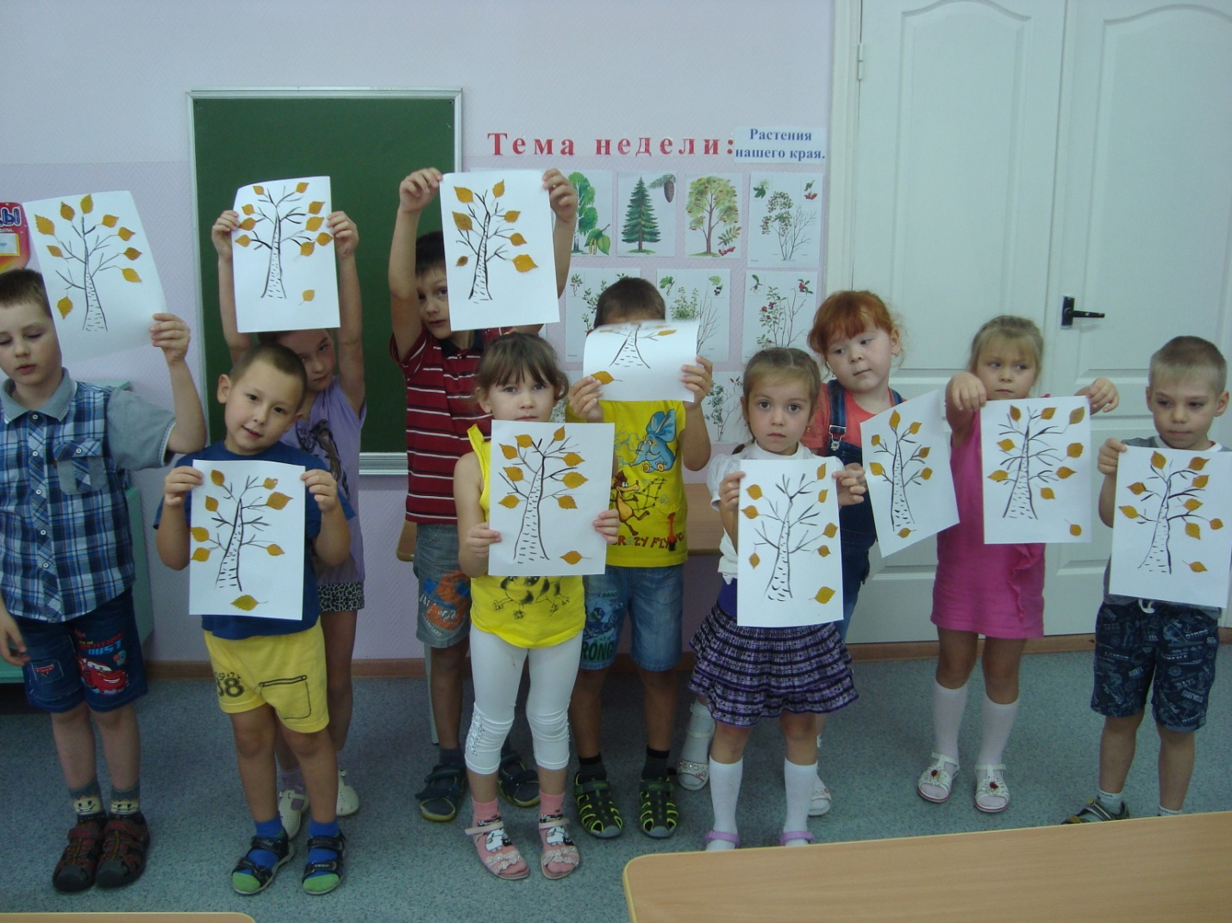
Воспитатель: Докучаева Н.И.

2015 год
Проект "Белая береза"
(старшая группа, краткосрочный)

Мотив:
Любовь к природе - это чувство, которое включает в себя эмоциональную отзывчивость, устойчивый интерес к природе и желание охранять и преумножать природные богатства
Наблюдая за детьми, я обратила внимание на то, что они проявляют заботу о животных, интересуются растительным миром, рассматривают книги о природе, о растениях, делятся впечатлениями, расспрашивают о деревьях, цветах.

Выводы:
1. Дети проявляют большой интерес к природе. Дети имеют поверхностные знания о пользе деревьев, о взаимосвязях их с живой и неживой природой.
2. Дети не знают, почему берёза - самое почитаемое дерево в России.

Виды работы:
Сбор информации.
Подбор иллюстративного материала.
Отбор художественной литературы, публицистического материала.
Организованная и неорганизованная деятельность.
Совместная и самостоятельная деятельность.

Участники проекта: дети старшей группы, воспитатель.

Срок: 2 недели.

1 этап - Разработка проекта.
Цель проекта: формировать начало экологической культуры у детей старшего дошкольного возраста.

Задачи:
1. Расширять представления детей о самом почитаемом дереве в России - берёзе, о её значении в жизни человека: оздоровительном, эстетическом, хозяйственном.
2. Формировать у детей представления о взаимосвязи берёзы с окружающей средой.
3. Знакомить со стихами, песнями, загадками о берёзе.
4. Развивать у детей познавательную активность.
5. Активизировать и обогащать словарь.
6. Воспитывать любовь к русской природе, бережного к ней отношения.

Предполагаемый результат:
Сформированное представление у детей: о берёзе, как почитаемом дереве на Руси, о том в каких красках, образах, о взаимосвязях берёзы с живой и неживой природой, о пользе деревьев и берёзы в частности.

2 этап - Перспективное планирование.

Цикл наблюдений:
Почему зимой нет листьев на деревьях?
Берёза в осенний период времени.
Беседы с детьми.
Красота природы бесценна.
Взаимосвязь дерева с живой и неживой природой.
Что мы знаем о деревьях и берёзе в частности.
Как берёзу использовали в древности.

Художественная литература.
Чтение: В. Бианки «Волшебная берёза», И. Соколов-Микитов «Берёза», Е. Тимошенко «Ёлочки метёлочки».
Пересказ русской народной сказки «Как коза избушку построила».
Заучивание: А.Прокофьев «Люблю берёзку русскую», Рождественский «Береза».

Организованная деятельность
Беседа «Красота природы бесценна».
Цель: дать детям понять, что ни за какие деньги не купишь красивое дерево. Его нужно посадить и приложить немало усилий, чтобы оно не погибло, а прижилось и выросло. Воспитывать любовь и бережное отношение к природе.

Беседа «Взаимосвязь дерева с живой и неживой природой».
Цель: углубить представление о взаимосвязях живой и неживой природы и о факторах, которые влияют на жизнедеятельность берёзы.

Рассказ воспитателя «Воспетое дерево».
Цель: познакомить детей с тем, как издавна простые русские люди проявляли интерес к русской берёзке, сочиняли о ней стихи, песни, водили хороводы, отмечали праздник «Русской берёзки». Воспитывать любовь к русской берёзе, бережное к ней отношение.

Как берёзу использовали в древности?». Цель: подвести детей к пониманию того, что деревья имеют огромное значение в жизни человека. Познакомить с тем, как берёзу использовали в древности.

Комплексное занятие «Люблю берёзку русскую».
Цель: продолжать формировать интерес детей к родной природе, обобщать знания о берёзе. Расширять представления детей об образе берёзы в поэзии, музыке, произведениях изобразительного искусства. Воспитывать любовь к русской берёзке.

Совместная и самостоятельная деятельность
Художественно - продуктивная: «Работа с осенними листьями, изготовление поделки «Русская береза»»
Рисование «Белая берёза» по стихотворению С.Есенина.
Репродукции картин И.Левитана («Весна, Большая вода», «Золотая осень»), Куинджи «Березовая роща», И.Шишкина («Лесная глушь»).

3 этап - Реализация проекта.

4 этап – Презентация.

Итоговое занятие для детей «Белая береза».

Итог работы:

Вопросы к детям:
- Что вы узнали нового, чего раньше не знали?
- Что вас удивило?
- Что понравилось больше всего?
Перспектива: оформление дневника наблюдений «Наше дерево».

Беседа «Что мы знаем о деревьях и о березе в частности?»

Программное содержание. Выяснить, что дети знают о деревьях вообще и о берёзе в частности. Углубить интерес к берёзе, подвести к мысли, что берёзе хочется дружить с людьми.

1. Чем деревья отличаются от других растений?
2. Какие деревья вы знаете?
3. Деревья - живые? Почему вы так считаете?
4. Много ли деревьев растёт около детского сада? Как они называются?
5. Много ли деревьев растет около вашего дома? Как они называются?
6. Кто сажает деревья? Для чего?
7. Как называют лес, в котором растут одни берёзы?
8. Где деревьям лучше - в лесу или в городе?
9. Как можно определить возраст берёзы?
10. Помогали вам когда-нибудь деревья? А вы им? Приведите примеры.
11. Давайте представим, что деревья исчезли. Что произойдёт на Земле? А почему деревья могут исчезнуть?

Рассказ воспитателя «Как берёзу использовали в древности?»

Наши предки берёзовой лучиной освещали дома. Соком берёзы лечили больных. Колёса телеги смазывали дёгтем, который делали из берёзы. Из берёзы мастерили деревянные игрушки, деревянные скульптуры, ложки, из бересты - туески (в них носили воду, квас), лукошки для ягод и грибов. На бересте писали. Нынче берёзу используют в строительстве, из неё делают мебель, фанеру, лыжи, из листьев берёзы изготавливают жёлтую и зелёную краску, из почек делают лекарства.

Беседа «Взаимосвязь дерева с живой и неживой природой»

Программное содержание. Углубить представление о взаимосвязях живой и неживой природы и о факторах, которые влияют на жизнедеятельность берёзы.

- Дерево может жить без света? (Свет, как художник, окрашивает листья в зеленый цвет).

- Берёза растёт на открытом или затенённом месте?

- Дерево может жить без тепла? (От количества тепла зависит начало появления листьев на деревьях).

- Что происходит с деревьями зимой? (Зимой деревья не растут - они погружаются в сон. А от холода деревья защищает пробковая ткань, которая не пропускает наружу ни воды, ни воздуха).

- Без чего ещё деревья не могут жить? (Без воды, воду они пьют как люди. Воду дерево получает с дождём, с талой водой, пьёт её из земли – почвы).

- Деревья, как и мы должны дышать (Дышат они через маленькие отверстия на листьях, такие маленькие, что они незаметны).

- Деревьям нужен чистый воздух: от грязного они погибают. В то же время сами деревья очищают воздух, делают его пригодным для человека и других живых существ.

- Нужны ли дереву птицы? (Птицы поедают различных насекомых, которые могут причинить дереву вред).

- Ветер переносит семена берёзы.

- Дождевые черви участвуют в образовании почвы, «пропускают» через себя комочки земли, сухие листья, рыхлят почву, делают её пригодной для развития растений.

- От чего деревья болеют? (Значит, на коре поселились вредные насекомые. Это видно, если посмотреть на обратную сторону коры – ходы, проделанные вредителями).

- А как можно определить возраст берёзы? (По коре: чем дерево старше, тем кора твёрже и толще, поэтому старые деревья легче переносят морозы).

Конспект занятия в старшей группе «Белая береза»»

Программное содержание: продолжать формировать интерес детей к родной природе, обобщать знания о берёзке, расширять представления детей об образе берёзы в поэзии, музыке, произведениях изобразительного искусства, воспитывать любовь к русской берёзке.

Материал к занятию:
Иллюстрация с изображением берёзы.
Репродукции картин И. Левитана «Весна. Большая вода», «Золотая осень», Куинджи «Березовая роща», И. Шишкин «Тропинка в березовом лесу»».
Альбомные листы бумаги белого цвета, гуашь, непроливайки, кисти, салфетки, клей, сухие березовые листья.

Ход занятия

Загадка:
Стоит Аленка, платок зелёный,
Тонкий стан, белый сарафан. (Берёза)

Воспитатель предлагает рассмотреть иллюстрацию с изображением берёзы.

- Как в любое время года мы можем узнать берёзу? (Белый ствол только у берёзы).
- Как в народе называют берёзку? (Русская, белоствольная, кудрявая, нарядная, золотая, ненаглядная).
- Какие у берёзки бывают листочки? (Зелёные, изумрудные, клейкие, золотые).

- Из всех деревьев русского леса всех милее наша берёзка. Хороши и чисты берёзовые светлые рощи. Белые стволы покрыты тонкой берестой. Есть в русской природе особенный день, когда на берёзах начинает распускаться молодая листва. Войдёшь в лес и радостно ахнешь: зелёной нежной дымкой покрылись лесные опушки. Какая красота! Какое блаженство!
- С кем на Руси сравнивали красавицу - берёзу? (С девушкой, у которой тонкая, гибкая талия, с невестой).
- В июне месяце на Руси справляли праздник «Русской берёзки». Утром яркая красочная толпа направлялась к берёзовой роще. Девушки выбирали одну из берёзок и украшали её, привязывали к ветвям цветные лоскутки, ленточки, подвешивали пряники, конфеты. Вокруг водили хороводы, плясали, заводили игры.
- О белоствольной красавице сложено немало стихов и песен.

Слушание русской народной песни «Во поле берёза стояла».

- А теперь давайте прочтём стихи о берёзе.
Чтение стихотворений: А. Прокофьева «Люблю берёзку русскую», С. Есенина «Белая берёза».

- Многие талантливые художники - пейзажисты запечатлели берёзу на своих картинах. По-своему хороша она в разные времена года!

Предлагаю детям рассмотреть репродукции картин и рассказать о них.

- На картинах художников берёзки прямые, стройные, белоствольные.
- Наша красавица - берёзка умеет предсказывать погоду. Послушайте приметы:
Если из березы весной течет много сока - к дождливому лету.
Если осенью листья берёзы начнут желтеть с верхушки - весна будет ранняя.
Берёза перед ольхой лист распустит - лето будет сухое, ольха перед берёзой - мокрое.

Под русские народные мелодии выполняется рисование и из сухих осенних березовых листьев аппликация «Белая береза»

